«Театрализованные игры-этюды»
для разновозрастных групп

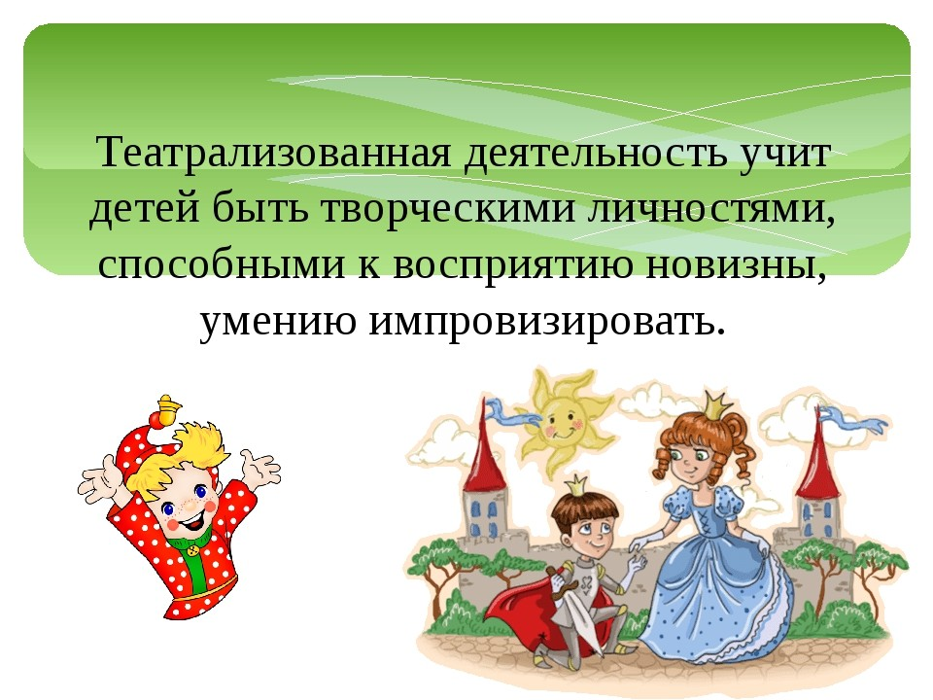
Выполнила:
воспитатель
Ибрагимова Н.А.

Этюды на выражение основных эмоций.
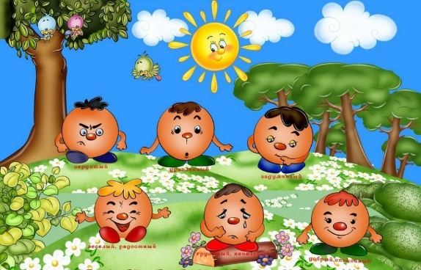
1. «Лисичка подслушивает» (для детей 3-4 лет).
Цель: Развивать способность понимать эмоциональное состояние и адекватно выражать своё (внимание, интерес, сосредоточенность).
Ход: Лисичка стоит у окна избушки, в которой живут котик и петушок. Подслушивает. Голова наклонена в сторону – слушает, рот полуоткрыт. Нога выставлена вперёд, корпус слегка наклонён вперёд.
2. «Вкусные конфеты» (для детей 4-5 лет).
Цель: Передавать внутреннее состояние через мимику (удовольствие, радость).
Ход: У девочки в руках воображаемая коробка с конфетами.
Она протягивает её по очереди детям. Они берут конфету, благодарят, разворачивают бумажку и угощаются. По лицам видно, что угощение вкусное.
3. «Прогулка» (для детей 5-6 лет).
Цель: Закрепление воспроизведения различных эмоций (радость, удовольствие, удивление).
Ход: Летний день. Дети гуляют. Пошёл дождь. Дети бегут домой. Прибежали вовремя, начинается гроза. Гроза прошла, дождь перестал. Дети снова вышли на улицу и стали бегать по лужам.
4. «Битва» (для детей 6-7 лет).
Цель: Закрепление воспроизведения различных эмоций (радость, гордость, страх). Развитие творческого воображения.
Ход: Один ребёнок изображает Ивана-царевича, второй-
- Змея - Горыныча (голова и кисти рук- это головы Змея). Идёт сражение. Иван- царевич одерживаетпобеду Змей – повержен.

Этюды на воспроизведение черт характера. 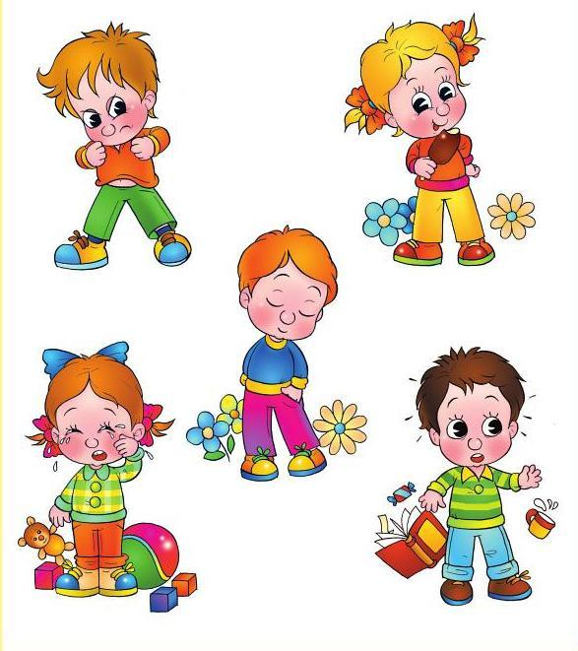
1. «Старичок» (для детей 3-4 лет).
Цель: Через мимику, жесты передавать черты характера (весёлый, добрый, смешной, озорной).
Ход: Прочесть детям стихотворение Д. Хармса «Весёлый старичок». Дети имитируют состояния и действия, о которых говориться в стихотворении.

«Жил на свете старичок А увидев стрекозу,
Маленького роста, Страшно рассердился,
И смеялся старичок Но от смеха на траву
Чрезвычайно просто: Так и повалился:

Ха-ха-ха, да хе-хе-хе, Гы-гы-гы, да гу-гу-гу,
Хи-хи-хи, да бух-бух! Го-го-го, да бах-бах,
Бу-бу-бу, да бе-бе-бе, Ой, ребята! Не могу!
Динь-динь-динь, Ой, ребята! Ах, ах! »
Да трюх-трюх!

Раз, увидев паучка,
Страшно испугался
Но, схватившись за бока,
Громко рассмеялся:

Хи-хи-хи, да ха-ха-ха,
Хо-хо-хо, да гуль-гуль!
Ги-ги-ги, да га-га-га,
Го-го-го, да буль-буль!

2. «Жадный пёс» (для детей 4-5 лет).
Цель: Через мимику и жесты передавать черты характера (жадность).
Ход: Педагог читает стихотворение В. Квитко.
«Жадный пёс дрова принёс,
Воды наносил, тесто замесил,
Пирогов напёк, спрятал в уголок,
И съел сам – гам, гам, гам!»
Дети имитируют состояние и действия, о которых говориться в стихотворении.

3. «Страшный зверь» (для детей 5-6 лет).
Цель: Через пантомиму передавать черты характера и поведения персонажей (смелый, трусливый, глупый, осторожный).
Ход: Педагог читает стихотворение В. Семерина «Страшный зверь». Дети, получившие роли, действуют по тексту.
«Прямо в комнатную дверь,
Проникает хищный зверь!
У него торчат клыки
И усы топорщатся-
У него горят зрачки-
Испугаться хочется!

Может это львица?
Может выть волчица?
Глупый мальчик крикнул:
- Рысь!!
Храбрый мальчик крикнул:
- Брысь!»

4. «Волшебное колечко» (для детей 6-7 лет).
Цель: Через пантомиму передавать черты характера (добрый, злой, справедливый). Развивать творческое воображение.
Ход: Злой волшебник, с помощью заколдованного колечка,
Превращает хорошего мальчика в плохого. Мальчик всех обижает, дразнит, всё ломает. Наконец, устав, он засыпает. Добрый волшебник предлагает спасти мальчика, снять кольцо. Все дети тихо подходят и снимают колечко.
Мальчик просыпается. Он снова ласковый, просит у всех прощения. Всем весело.

Этюды на выразительность жестов.
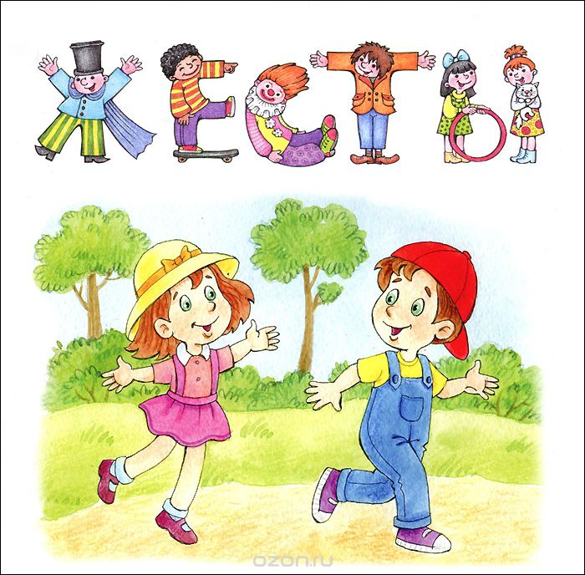
1. «Тише» (для детей 3-4 лет).
Цель: Развивать выразительное движение рук и адекватно использовать жест.
Ход: Мышата переходят дорогу, на которой спит котёнок.
Они то идут на носочках, то останавливаются и знаками показывают друг другу: «Тише!»
Выразительные движения: шея вытянута вперёд, указательный палец приставлен к сжатым губам, брови «идут вверх».
2. «Игра в снежки» (для детей 4-5 лет).
Цель: Развивать выразительность движений, творческое воображение.
Ход: Этюд сопровождается весёлой музыкой. Зима. Дети играют в снежки. Выразительные движения: нагнуться, схватить двумя руками снег, слепить снежок, бросить снежок резкими, короткими движениями.
3. «Игра с камушками» (для детей 5-6 лет).
Цель: Развивать выразительность движений, творческое воображение.
Ход: Дети гуляют по берегу моря, нагибаясь за камушками.
Входят в воду и брызгаются, зачерпывая воду двумя руками. Затем, садятся на песок и играют с камушками: то подбрасывая вверх, то кидая в море. Звучит лёгкая музыка.
4. «Дружная семья» (для детей 6-7 лет).
Цель: Развивать выразительность движений, творческое воображение.
Ход: Дети сидят на стульях по кругу. Каждый занят делом: один лепит, другой вколачивает в дощечку гвоздь, кто-то рисует кистью, кто-то шьёт, вяжет. Дети исполняют пантомиму с воображаемыми предметами, стремясь точнее передавать действия.

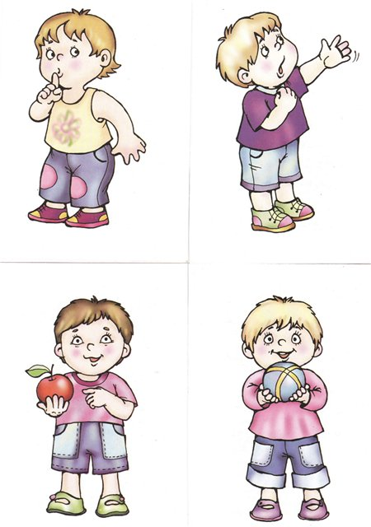

Ролевые игры с использованием элементов костюмов, реквизита, масок и кукол.
1. «Играем в сказку» (для детей 3-4 лет).
Цель: Развивать творческое воображение и фантазию.
Ход: Педагог выступает в роли сказочницы. Дети, используя маски, реквизит, разыгрывают известную им сказку. («Репка», «Теремок» и др..)
2. «Угадай ситуацию» (для детей 4-5 лет).
Цель: Развивать творческое воображение и фантазию.
Ход: Дети по очереди с использованием реквизита и элементов костюма «создают ситуацию». Остальные - угадывают:
1) «Таня собирает грибы в лесу».
Девочка изображает грибника, в руках – корзиночка и посох, на голове – косынка.
2) «Олег плавает под водой».
Мальчик, в маске для подводного плавания, в резиновой шапочке изображает ныряльщика.
3) «Катя попала под дождь».
Девочка в плаще с зонтиком прыгает через лужи, ёжится от холодных капель.
3. «Жмурки» (для детей 5-6 лет).
Цель: Развивать коммуникативность, творческое воображение, фантазию.
Ход: Все дети вместе с воспитателем готовят маски мышек и кошки. У маски кошки глаза не вырезаются. Дети садятся в кружок. «Кошка»- в центре. Кошка: «Мышка, мышка, поищи!» Одна мышка исполняет просьбу. Кошка в маске с нарисованными глазами не видит - кто. Она должна угадать, чей был голос. Если не может, пусть потрогает одежду мышки. Когда угадает, выбирается новая мышка.
Игра продолжается.
4. «Организуем всеобщий театр» (для детей 6-7 лет).
Цель: Развивать творческое взаимодействие, воображение, фантазию.
Ход: Все дети вместе с воспитателем мастерят кукол из перчаток, бумажных пакетов. Затем, разыгрывают бытовые или сказочные сюжеты.
